Пост-релиз
Дети – это радость, это улыбки без причины, это прекрасное настроение, которое они дарят.
В день Защиты детей 1 июня на территории МКДОУ «Детский сад «Им. 1 Мая» прошла пиратская вечеринка! Ребята совместно с родителями заранее приготовили великолепные костюмы! С самого утра детей встречали забавные пираты и веселая музыка. В течение дня со всеми возрастными группами были проведены развлекательные мероприятия: спортивные состязания, квест –игра «В поисках сокровищ», а также зажигательные танцы с мыльными пузырями.
У детей осталась масса положительных эмоций на весь день!
Вечером дети с большим удовольствием рассказывали своим родителям о празднике.

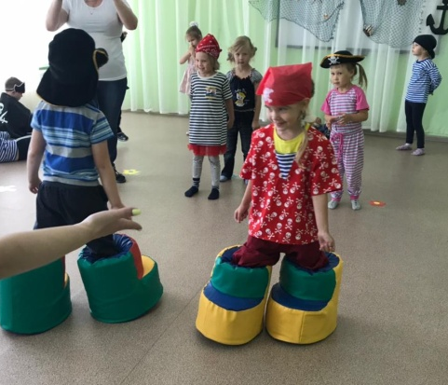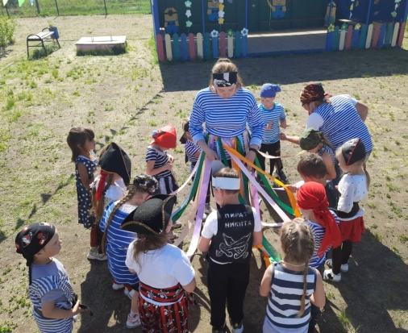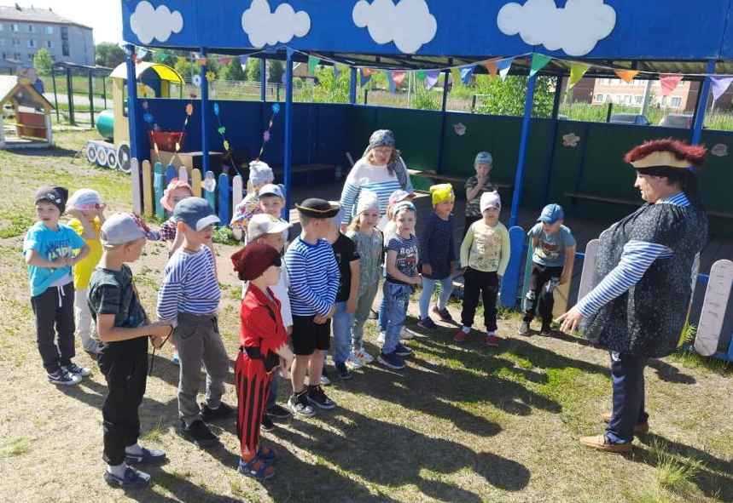

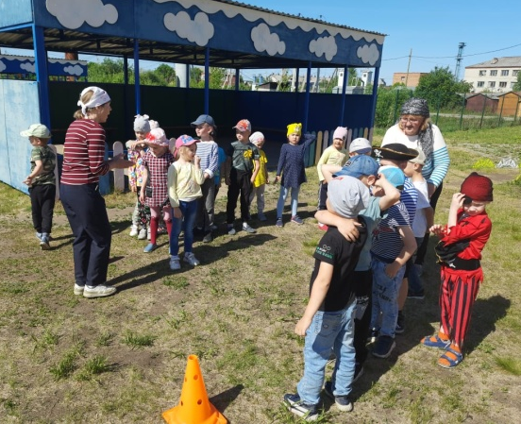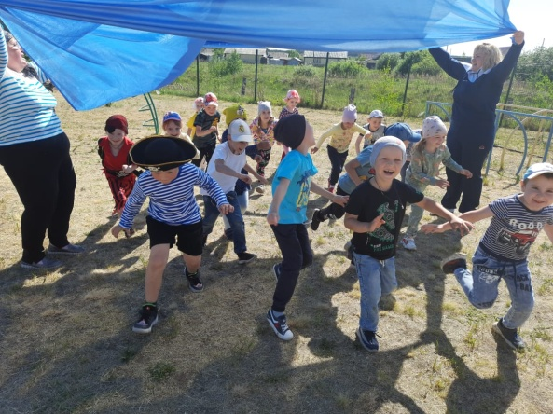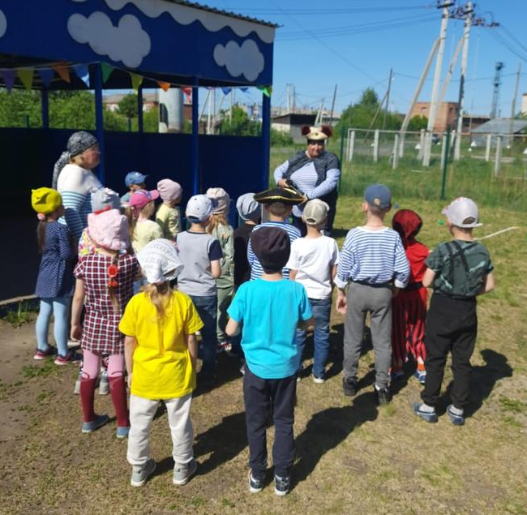

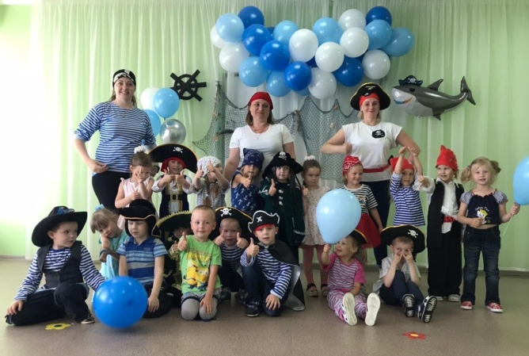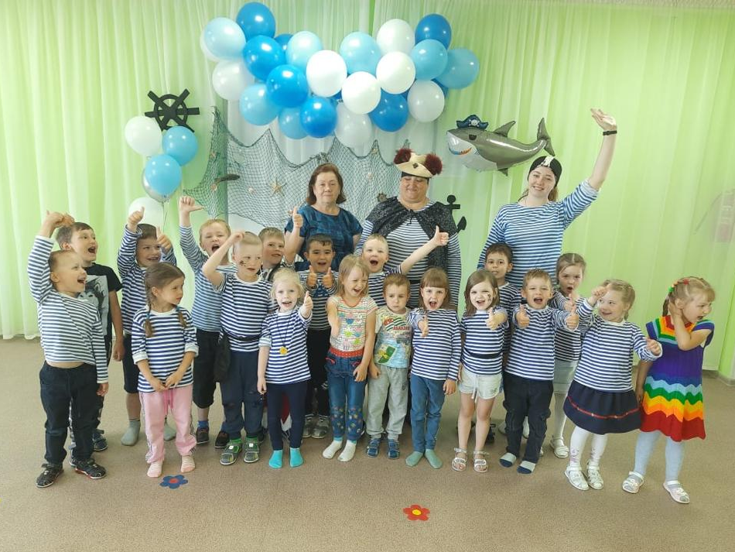

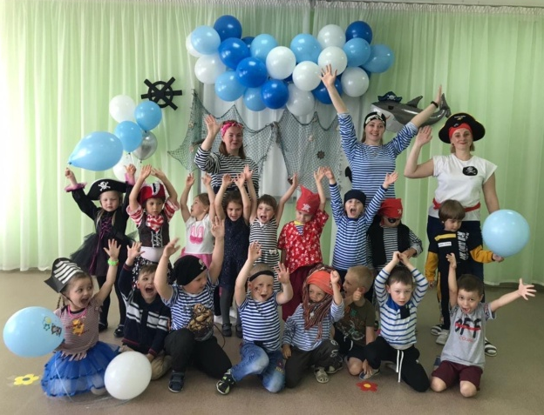 педагог-психолог Белоносова О.А. учитель- логопед Рассейкина А.А.

